Роль артикуляционной гимнастики в произношении звуков у детей
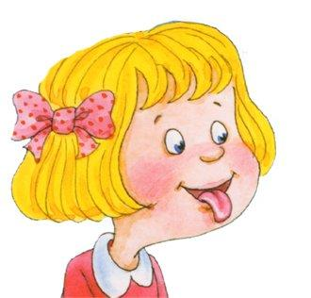

С рождения ребенка окружает множество
звуков: речь людей, музыка, шелест листьев,
и т.п. Речь не является врожденной способностью
Она формируется постепенно и её развитие
зависит от многих причин. Одним из условий
нормального становления звукопроизношения
является полноценная работа артикуляционного
аппарата.

Бытуещее мнение о том, что звуки речи ребенка
развиваются самостоятельно, без специального
воздействия и помощи взрослых глубоко ошибочно.
Но именно оно часто является причиной того, что развитие звуковой стороны речи происходит самотеком, без должного внимания со стороны родителей.
Поэтому значительное число детей дошкольного возраста имеет те или иные недочеты произношения.

Артикуляционная гимнастика является основой формирования речевых звуков. Упражнения должны быть целенаправленными: важно не их количество, важны правильный подбор и качество упражнений. Ведущая роль в работе по исправлению речи принадлежит логопеду, но только занятий с логопедом недостаточно. Необходимы дополнительные упражнения с родителями.

Эффективность гимнастики определяется тем, как сам ребенок участвует в процессе ее проведения. Чтобы у ребенка не пропал интерес к работе, гимнастика не должна проводиться скучно. Нужно вовлечь ребенка в активный процесс, создать эмоциональный настрой, вызвать живой интерес.
Для этого лучше всего использовать игру, как основную деятельность детей.
В игре должен присутствовать элемент соревнования, картинки, игрушки, стихотворные тексты.

Таким образом, можно помочь ребенку добиться успеха в коррекции и развитии звуков у детей. Ниже представлен основной комплекс упражнений для язычка, который поможет развить артикуляционный аппарат ребенка.

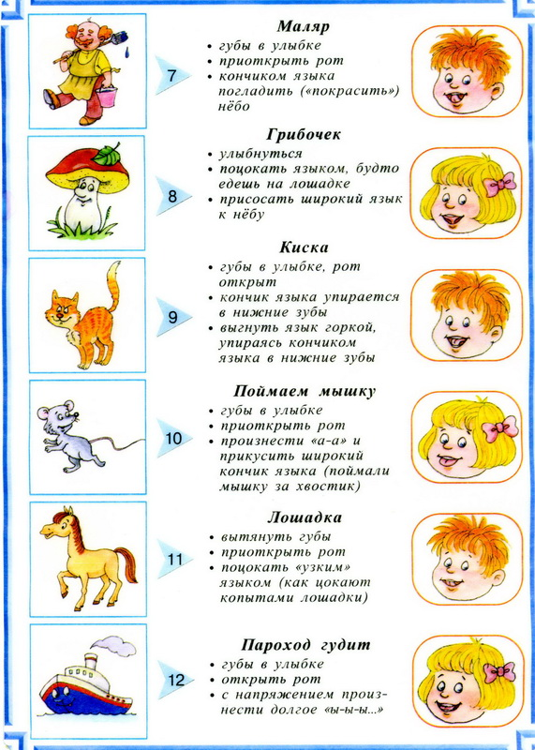

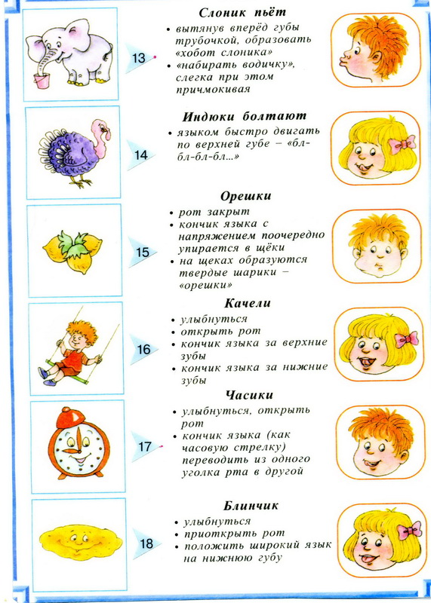

Материал подготовила: учитель – логопед Л.А.Седухина

